**响应式网址：http://pan.jqsfl.cn/**

主页：共6屏，在PC端用鼠标上下一滑就是一个整屏（或者点击右侧滚屏焦点）。在移动端也要实现这样的功能，手指上下滑一下，就要出现一个整屏内容。(鼠标滑到第几屏，右侧焦点就选中第几个)

如:当时参考的是 [www.xisen.com.cn](http://www.xisen.com.cn) [www.622102.cn](http://www.622102.cn)，但参考网站PC和移动端全是完美的。



问题：响应式移动端在电脑微信，火狐模拟手机浏览器中没有发现问题，但在安卓手机测试中就有问题，修正问题时必须要在安卓手机中测试（微信、QQ、UC浏览器、QQ浏览器）。

**方案：最好能重新写代码，在我原基础上修改估计兼容性难度大。**

**一、PC页面修正**

1.火狐浏览器中，鼠标滚动到第4屏后，再不能上下鼠标滚动了，只能点击右侧滚屏焦点方可切换屏。

二、移动端

（一）手机终端整体

1.用手机在安卓手机微信、QQ浏览中手指向下滑动时（实际为向上翻屏，如从第4屏滑到第3屏）不太灵敏，好像得等系统文件缓存完才可以。

2.用QQ浏览器、UC浏览等登录网站，许多页面滑动后并不是一个完整的页面。

（二）第一屏（视频）

1．视频在手机（必须用安卓手机测试）微信和QQ浏览器、UC浏览器中不播放

2.在微信、QQ浏览器中用手指滑动不灵活，尤其是向上滚动不灵敏。

3.第1屏视频在PC可以设置高100%和宽100%,因为视频是16：9的，可以这样设置。但在手机中不能这样设置，原因是手机屏是竖的就变形了。（在移动端建议按原尺寸设置）



（三）第二屏：简介

1.移动端中间的绿条太高了，缩小高度，向下移。

2.最下面出现第3屏的蓝色了。

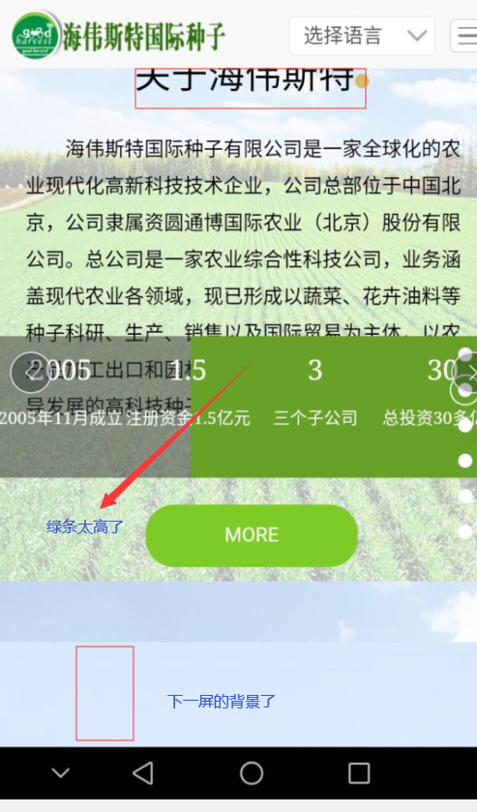

（四）第三屏：产品中心

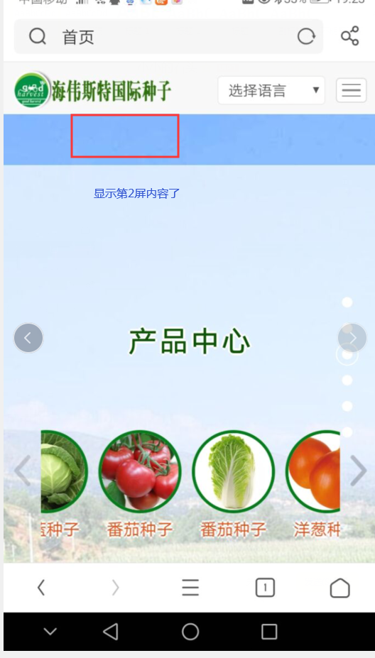

1.在UC浏览器中打开，上面显示第2屏的背景了。

2.产品整体向上移。

3.在QQ浏览器，第3屏产品上面出现第2屏企业简介的内容，包括 MOVE 更多图片。

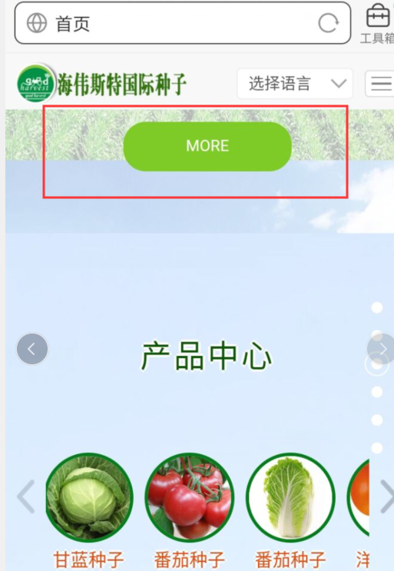

(五)第四屏：种子生产流程（视频）

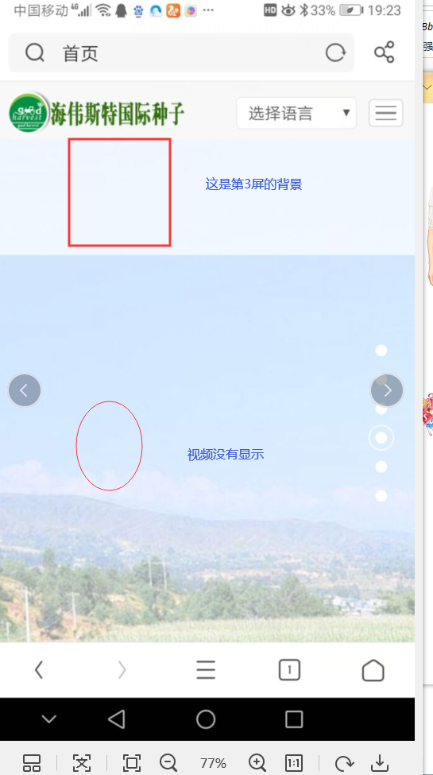

1. 视频在QQ浏览器、UC浏览器、微信中不显示。
2. 上面显示第3屏内容了。

（六)第五屏：资料中心

1.在微信中、QQ中打开最下面的图片标题没有显示出来

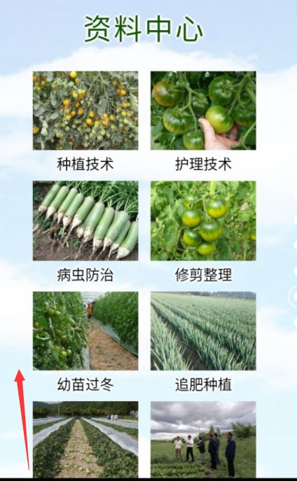

1. 在QQ浏览器、UC浏览器资料中心页上部显示第4屏背景了。
2. 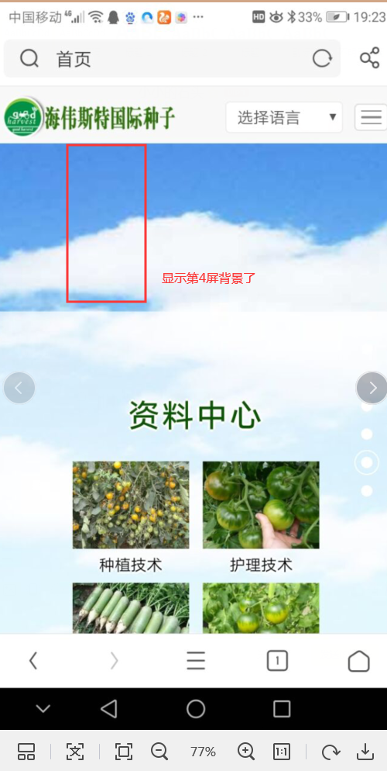

（七）第六屏：销售网络

1.在UC浏览器中最下面内容显示不全。

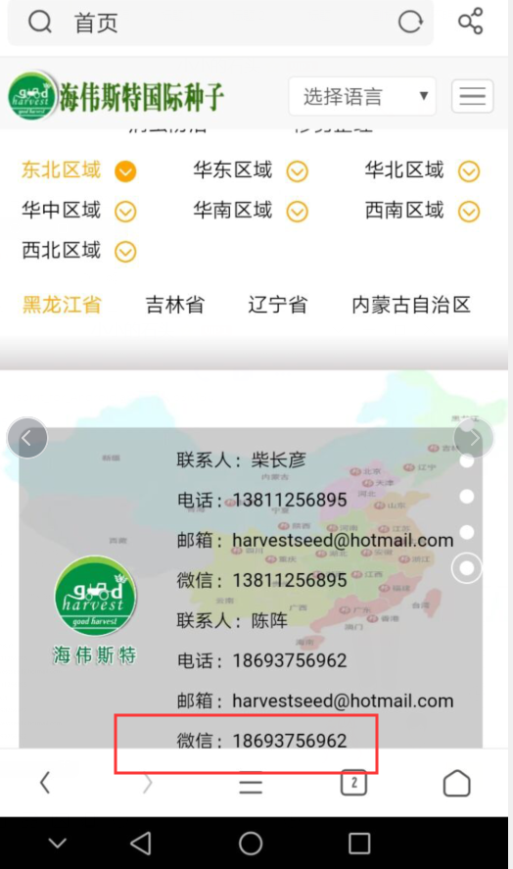

2.在QQ浏览器点了第6屏，实际显示的是第5屏资料中心的内容。